
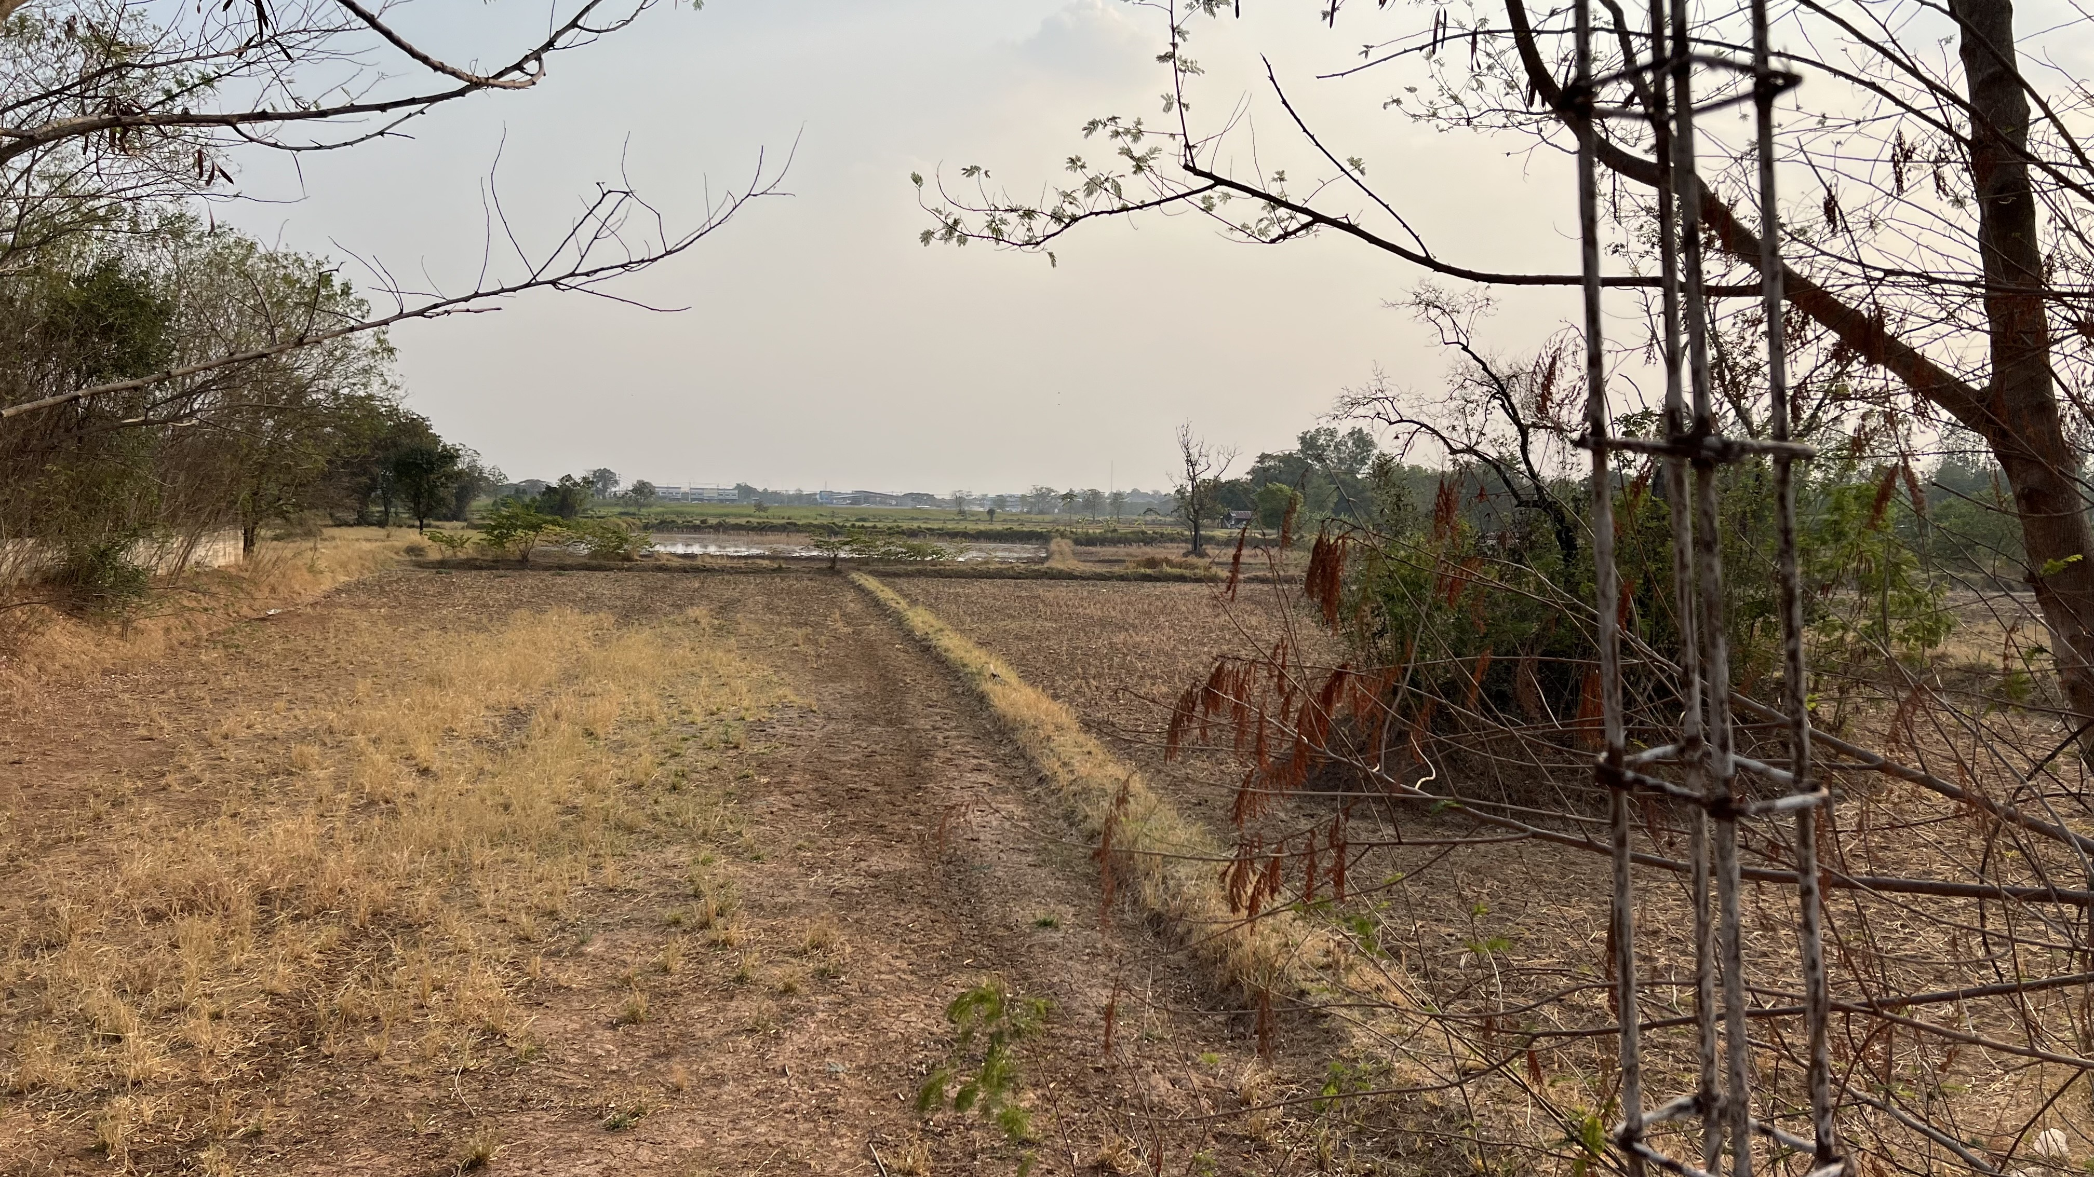
ขอเชิญเป็นเจ้าภาพกฐินสามัคคี
เพื่อสมทบทุนซื้อที่ดินถวาย
ณ สถานปฏิบัติธรรมป่าวิเวกสิกขาราม อ.พล จ.ขอนแก่น
วันอาทิตย์ที่ ๑๐ พฤศจิกายน พ.ศ. ๒๕๖๗ เวลา ๑๑.๐๐น.
ด้วยสถานปฏิบัติธรรมป่าวิเวกสิกขาราม มีการซื้อที่ดิน เพื่อเป็นสถานที่พักปฏิบัติธรรมของพุทธศาสนิกชน และปลูกป่า ลดโลกร้อน จึงขอเชิญทุกท่านเป็นเจ้าภาพซื้อที่ดินถวายในครั้งนี้
ขออานุภาพพระพุทธเจ้าทุกพระองค์ พระปัจเจกพุทธเจ้าทุกพระองค์ พระรัตนตรัย และอำนาจบุญกุศลที่ได้ทำในครั้งนี้ ขอให้ท่านทั้งหลายมีความเจริญๆ พ้นจากกองทุกข์ เข้าถึงพระนิพพาน.
เจ้าภาพกฐินสามัคคี ภาคตะวันออก-ภาคเหนือ-ต่างประเทศ-อื่นๆ และครอบครัวญาติมิตรทั้งหมด
คุณอุ่นใจ เจียมบูรณะกูล  คุณวรางคณา มโนใจ  คุณหทัยรัตน์ วงหาแทน  คุณบัวผัด คำจันทร์  คุณอังคนี จ.ผลิต  คุณประภานันท์ คำจันทร์  คุณณัฐพล โพธิช่วย  ด.ช.ณัฐนันท์ โพธิช่วย  มูลนิธิศูนย์เพื่อน้องหญิง  คุณกิติกร​ ก่อเกียรติ​ว​นิช  คุณเปรมจิตต์ อ้อทองเทศ  คุณนาตาลี-คุณคริส หลิว  คณะศิษย์ออสเตรเลีย | ทพญ.จินดามณี มหบุญพาชัย  คุณวิสุทธิ์ มหบุญพาชัย  ด.ช.ณณัฏฐ์ มหบุญพาชัย  ด.ญ.มารีน่า ศรีประทุม  คุณนุชจรินทร์ รอดรักขวัญ  คุณเสาวรส ผดุงพัฒนศาสน์  คุณสุทธิพงศ์ ไกรกิจพาณิชย์  คุณรัชนิดา แซ่ลี้  คุณเชษฐา ไกรกิจพาณิชย์  คุณธิดา ไกรกิจพาณิชย์  คุณยุทธนา สาริยัง  ด.ช.ธนายุทธ สาริยัง  ด.ญ.ยลดา สาริยัง |  |  | คุณยุภา บุญหล่อ  คุณชาญญ์ ศรีประทุม  คุณน้ำผึ้ง ศรีประทุม  คุณซิ้วเตียง แซ่เจียม  ครอบครัวทับทิมดี  คุณอโนมา วังโสม  คุณภัสณัฐฎา สุทนต์  คุณมังกร เตชารักษ์  คุณยุพา เตชารักษ์  คุณธัชชัย เจียมศร  คุณภูชิต เจียมศร  คุณสุด อันภักดี  คุณฮานส์ ล๊อค์ริช |  | บ.มนต์ฟ้า จำกัด  คุณมานิต กลิ่นโพธิ์  คุณวิกรม ชยาจิราภรณ์  คุณภูมิ ทวีสง่า  คุณประนาท​ แซ่​เฮ้​ง  คุณณัฐฐ์ธยาน์ ไชยชลอ  คุณภรณ์พรรณ สะสม  คุณมนัสนันท์ บุญทวี  คุณมนัญญา พาลมูล  คุณสุรศักดิ์ บุญมาคำคุณขวัญหทัย หงษ์พนัสคุณสุพรรษา ขาวหันคำ  คุณไว-คุณกี โถแก้ว |  |  | พญ.จันทร์จุรี คงมีสุข  คุณนมัสวัณณ์ บรรณทอง  คุณชัชฎา จันภักษานนท์  คุณวิวรรษธร ลออธรรม  คุณชนิดาภา ลออธรรม  คุณพนิตนาฏ จรอบรัมภ์  คุณธัญธร รักษาความตรง  คุณมณีรัตน์ จันทนะผะลิน  คุณดาวรุ่ง เชยทอง  คุณกาญจนา นาป่า  คุณกุลการ รวิไพศาล  คุณพรพนา ซาไก  คุณสุธาวัลย์ เอ็ดวาร์ดส์
คุณวิชัย-คุณเครือฟ้า อ้อทองเทศ  คุณจรรยา-คุณอัจฉรา ชาตสุทธิกุล |  | คุณตวงพร เดวิดสัน-คุณนิวญวน์  คุณจันทร์แรม แสงธีระพานิชย์ |  |  | คุณวัฒนศักดิ์-คุณวิมลทิพย์ เจริญสุข  คุณณัฏฐ์ธนัน ศีปทุมทาดาธนนท์ |  |  | คุณวรวุฒิ ศิวะเพ็ชรานาถ
บ. ท้ายบ้าน ฟิชเชอร์รี่ จำกัด(ห้องเย็น)  คณะพนักงานธุรกิจเคมิคอลส์ เอสซีจี จ.ระยอง  คุณวิไล-คุณสรวิช วิเศษสุวรรณภูมิ  Mrs.Pattarapon Wholagan and family |  |  | คุณทศพล-คุณศิรินทิพย์-พรรณปพร งามเจริญ  คุณสรรญา-คุณวรรณภา-คุณวรรณชยา ทิพย์พินิจ  คุณณันธินีย์-คุณสิริภัทร์-คุณโยฐิพัทธ์ พึ่งสันเทียะ  คุณเรวดี แซนด์เนส-ด.ช.คริสโตเฟอร์ จอร์จ แซนด์เนส |  |  |  | คุณวิไลลักษณ์ วงศ์กาญจนา  คุณธำรงค์รัตน์ ปลอดภัย  คุณเสถียรพร กิตติรุ่งเรืองชัย  คุณสัมฤทธิ์-คุณไพลิน คำสงค์

